附件2:
广东外语外贸大学外聘教师网上录入成绩指南

1、登陆广东外语外贸大学主页面上方的【本科教育】
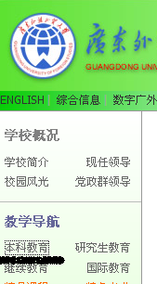

2、双击[教务管理系统]
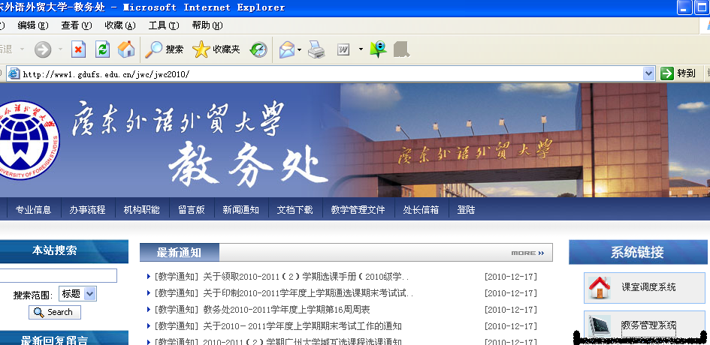

3、双击正方本科教务管理系统IP：http://xk.gdufs.edu.cn/gdufs.aspx。

4、进入正方本科教务管理系统页面：（录入教务管理系统密码）
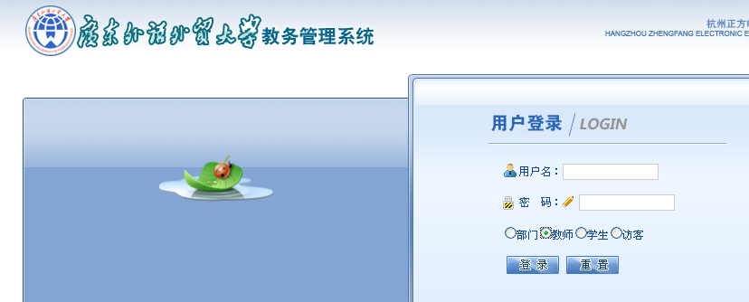

5、点击【成绩录入】

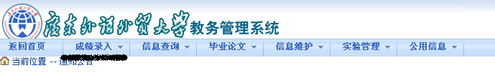

6、选中所任课程：
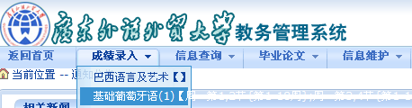

7、输入课程密码(由各学院教学秘书发放)：
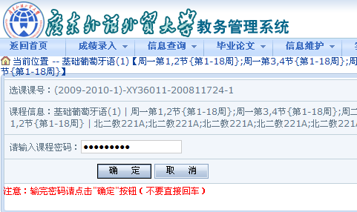
注：选课课号跟随学年学期有所变化。

8、按“确定”按钮，经过2次“信息提醒”窗口后，进入学生成绩录入界面。
（1）设置平时成绩、期末成绩、实验成绩的比例。要求 平时+期末+实验=100%，实验成绩的比例设为“0%”。成绩构成比例参照教学大纲或按开课学院的统一规定设定，系统默认为平时成绩和期末成绩各占50%。
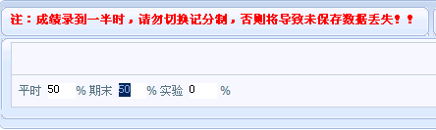
（2）核对学生名单，如发现选课名单与成绩录入名单不一致时，及时与学院教学秘书联系。
（3）输入平时成绩、期末成绩。缺考学生录入平时成绩，在备注栏选择“缺考”；
（4）点击“保存”，系统自动生成总评成绩；
（5）检查各栏成绩，核对总评成绩，如果成绩错误，可以点击“清空总评”，更正后重新点击“保存”；
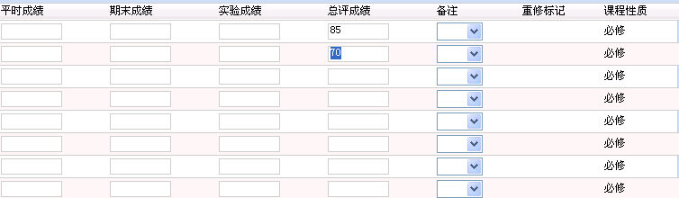
9、成绩录入后，点击“保存”按钮可暂存成绩数据，待日后核对录入；点击“提交”按钮则成绩录入工作完成，不能再进行成绩更改。
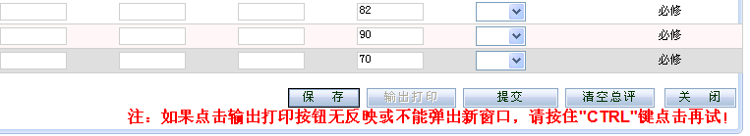

10、当提交成绩之后，可以再次选择这个教学班，点击右下角的“输出打印”，
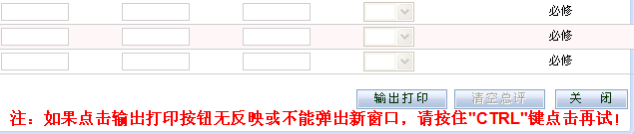
在弹出的页面中鼠标点击“打印”按钮显示成绩单报表（如果没显示出来，则需选勾上“如果窗口被屏蔽打上钩再打印”选项），然后在成绩单报表窗口选择“文件”——“打印”，打印成绩单。为了达到较好的打印效果，可以先进行“打印预览”，调整比例到合适后再打印。
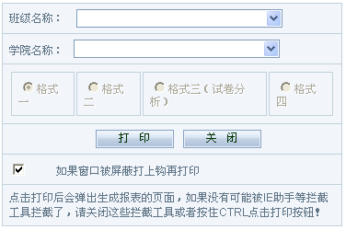
留空，以教学班为单位打印。

11、成绩提交后还可以在“信息查询－选课情况”中查看、打印、输出成绩。
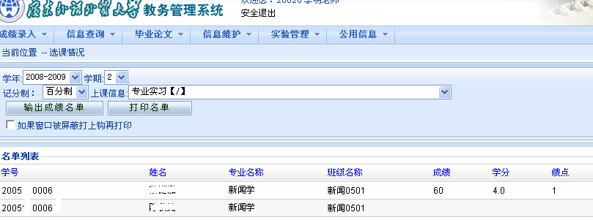

教务处
二〇一〇年十二月二十七日

